**Водка «А»**

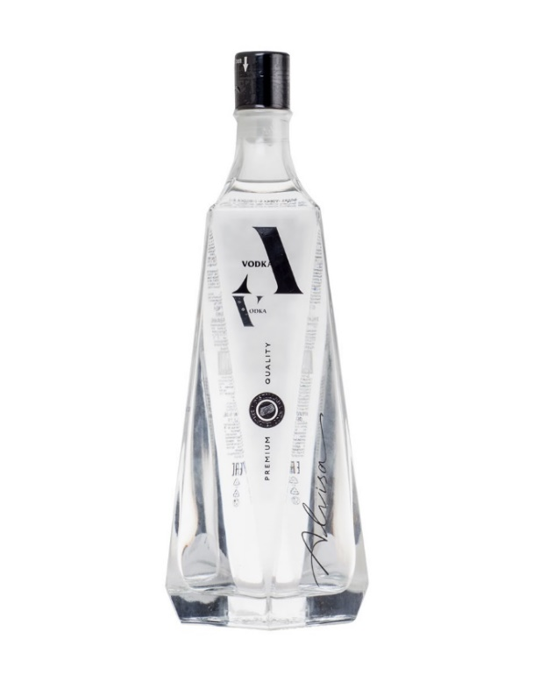**Страна производства:** Россия

**Регион:** г Красногорск, с Ильинское-Усово

**Производитель:** ALVISA Alcohol Group S. L.

**Категория**: премиум водка

**Тип спирта**: Люкс

**Сырье**: кукуруза

**Особенность**: вода из артезианских источников, пятикратная фильтрация

серебром, отдых готовой водки- 3 месяца

**Умягчители**: мед, настой спиртованный зерен кукурузы

**Крепость**: 40 %Об.

**Аромат**: классический, деликатный, не спиртуозный

**Вкус**: не обжигающий, гладкий с легкими кукурузными нюансами в послевкусии

Первая премиальная российская водка, произведенная из отборных сортов кукурузы и созданная по запатентованной технологии под контролем испанских мастеров купажа

Отборное кукурузное зерно – именно в нем кроется секрет «гладкого вкуса». Благодаря специально подготовленному настою кукурузных зерен и добавлению натурального меда приобретается особенная мягкость и характерная округлость вкуса. Вода из артезианских источников и пятикратная фильтрация серебром с последующим отдыхом позволяет создавать идеально гладкую, шелковистую структуру водки